Муниципальное образовательное учреждение
средняя образовательная школа №2 г. Белинский.

Проект: «МЕТОД ПЕСОЧНОЙ ИГРОТЕРАПИИ В
КООРЕКЦИОННО - РАЗВИВАЮЩЕЙ РАБОТЕ С
ДЕТЬМИ ГРУППЫ ОНР

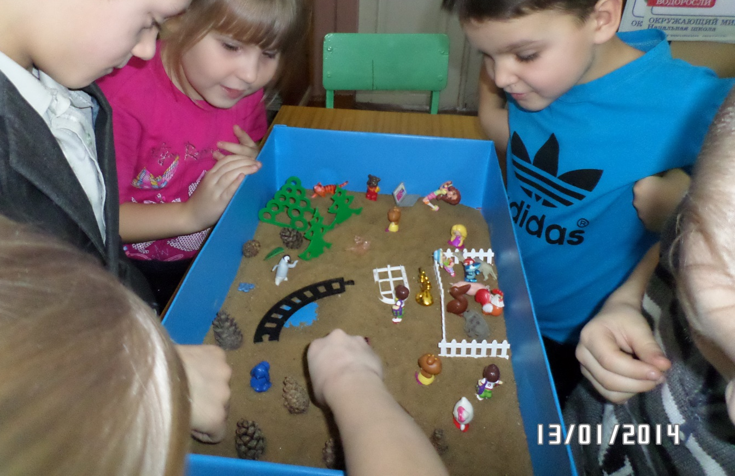

Выполнила:
Учитель-логопед МОУ СОШ №2
Денисова Е.В.
г. Белинский – 2018 г.

Проект «МЕТОД ПЕСОЧНОЙ ИГРОТЕРАПИИ В
КООРЕКЦИОННО - РАЗВИВАЮЩЕЙ РАБОТЕ С
ДЕТЬМИ ГРУППЫ ОНР
Тип проекта:
– По доминирующей деятельности творческий, игровой;
– По числу участников групповой;
– По времени проведения долгосрочный ( с сентября по май)
– По характеру контактов осуществляется внутри школьного учреждения в контакте с семьей.
Актуальность темы.
Нетрадиционные методы воздействия в работе логопеда становятся перспективным средством коррекционно - развивающей работы с детьми, имеющими нарушения в речи.
Эти методы терапии принадлежат к числу эффективных средств коррекции, помогающих достижению максимально возможных успехов в преодолении речевых трудностей детей школьного возраста. На фоне комплексной логопедической помощи нетрадиционные методы терапии, не требуя особых усилий, оптимизируют процесс коррекции речи детей логопатов и способствуют оздоровлению всего организма ребенка.
Основные преимущества этого метода:
• В песочнице создается дополнительный акцент на тактильную чувственность,«мануальный интеллект» ребенка;
• Перенос традиционных обучающих и развивающих заданий в песочницу существенно повышает мотивацию к занятиям;
• Игры с песком в группе сверстников развивают коммуникативные навыки;песок обладает свойством «заземлять» негативную психическую энергию;игры и упражнения в песке гармонизируют психоэмоциональное состояние детей;
• Следствием решения проблем в социально - эмоциональной сфере является развитие монологической и диалогической речи;
• Игра в песочнице активизирует потенциальные творческие способности.

Цели:
1. Создать естественную стимулирующую среду, в которой ребенок чувствует себя комфортно и защищено, проявляя творческую активность.
2. Развивать познавательные и психические процессы: восприятие память, внимание, мышление, воображение, пространственные представления.
3. Развивать фонематический слух, автоматизировать и дифференцировать звуки в слогах, словах, обучать чтению.
4. Активизировать словарный запас детей.
5. Развивать фантазию, наглядно-образное мышление, словесно-логическое мышление.
6. Снизить психофизическое напряжение.

Задачи:
- Организовать работу с “педагогической песочницей”;
- Разработать и апробировать на практике содержание воспитательно-образовательной работы и комплекс мероприятий по психофизическому оздоровлению детей;
- Развивать умение элементарного самоконтроля и саморегуляции своих действий;
- Развивать самостоятельность и инициативу, воспитывать стремление к активной деятельности.
Адресная направленность.
Данный проект рассчитан на детей младшего школьного возраста, родителей, педагогов образовательных учреждений, учителей – логопедов и практических психологов. Проект разработан на основе теоретических положений и практико-ориентированных направлений ряда разработок и программ.

Принципы реализации проекта:
- Принцип креативности, позволяющий формировать новые знания, умения, навыки ребенка на базе уже имеющихся.
- Принцип гуманизации: во главу проекта поставлен ребенок и забота о его здоровье и безопасности.
- "Позитивный центризм" (отбор знаний, наиболее актуальных для ребенка данного возраста);
- дифференцированный подход к каждому ребенку, учет его психологических особенностей, возможностей и интересов;
- развивающий характер обучения, основанный на детской активности;
- сочетание научности и доступности материала;
- наглядность;
- характерный возрасту баланс интеллектуальных, эмоциональных и двигательных нагрузок;
- профессиональная компетентность педагога;
- принцип от близкого к далекому;
Эти принципы взаимосвязаны и реализуются в единстве.
Предполагаемый результат:
- Развитие высших психических функций (внимания, памяти, мышления, восприятия, воображения);
- Стабилизация эмоционального состояния учащихся и их психофизическое оздоровление;
- Способствует развитию познавательных способностей, тактильной чувствительности, мелкой моторики школьников;
- Личностное развитие ребенка и развитие его индивидуальных особенностей;
- Формирование коммуникативных навыков сотрудничества в общении со сверстниками, необходимых для успешного протекания процесса обучения,развитие фонематического слуха, дифференциация, автоматизация звуков, обучение чтению и письму.
Гипотеза проекта:
Если реализовать многогранные возможности песочной игротерапии,то возможна более качественная коррекция речи и эмоционально -волевой сферы детей данной категории.
Обеспечение проектной деятельности

Методическое:
- Грабенко Т.М., Зинкевич – Евстигнеева Т.Д.Чудеса на песке. Песочная игротерапия. Методическое пособие для педагогов и родителей / Т.М. Грабенко, Т.Д. Зинкевич - Евстигнеева. – СПб.: Институт специальной педагогики и психологии,1988. – 48с.
- Грабенко Т.М., Зинкевич-Евстигнеева Т.Д. Практикум по песочной терапии /Т.М. Грабенко, Т.Д. Зинкевич - Евстигнеева - СПб.: Речь, 2002. – 224 с.
- Зинкевич-Евстигнеева Т. Д., Грабенко Т. М. Практикум по креативной терапии /Т.М. Грабенко, Т.Д. Зинкевич - Евстигнеева – М.: Сфера Речь,2001.С.279–299.
- Инновации – в логопедическую практику/ Методическое пособие для дошкольных образовательных учреждений/ Сост. О. Е. Громова. – М.:ЛИНКА-ПРЕСС, 2008. – 232 с.
- Сакович Н. А. Технология игры в песок. Игры на мосту / Н.А. Сакович – СПб. : Речь,2006.– 176с.
Материально техническое:
1.Для проведения занятий и игр: песочница.
2. Набор игрушек.
3.Песок – сухой, влажный.
Диагностико – дидактическое :
1.Конспекты занятий.
2.Рисуем всеми пальцами, карандашом, одним пальцем, палочкой.
3.Игры с песком.
Основные средства:
- Информирование родителей о задачах и содержании проекта;
- Вовлечение родителей в совместную работу над проектом;
- Подготовка оборудования, материалов и инструментов;

Содержание проекта.

Основные этапы проекта:
Первый этап (сентябрь)– (организационный) поисково-теоретический – посвящен изучению и анализу психолого-педагогической литературы по исследуемой проблеме. Были определены методология и методика исследования, его понятийный аппарат, проблема, объект, предмет, задачи, методы и гипотеза, подобран необходимый диагностический инструментарий.
Второй этап (октябрь ) – диагностическо-методический.
- Диагностическое обследование речи учащихся , анализ полученных диагностических данных;
- Подбор необходимого оборудования и пособий для практического обогащения проекта, целенаправленности, систематизации образовательного процесса.
Третий этап (ноябрь-март) – реализация проекта – практическая деятельность.
Четвертый этап – (итогово-диагностический)- подведение итогов и анализ результатов проекта – осуществлялась обработка и обобщение полученных данных, которые подтвердили гипотезу исследования, оформление материалов. Проведение итоговой диагностики уровня развития речи учащихся.
Презентация проекта:
- Презентация проекта на родительском собрании (педагоги-родители), педагогическом совете;
- Выступление на педсовете по теме «Песочная игротерапия в коррекционно -развивающей работе с детьми ОНР» (Март).

Работа с детьми представлена следующими формами:
- Индивидуальная диагностика. Ее результаты могут быть использованы в индивидуальном подходе к ребенку, в консультировании родителей и педагогов.
- Групповые занятия с детьми;
- Система коррекционно-развивающих занятий;

Условия работы с детьми:
- Согласие и желание ребенка.
- Специальная подготовка педагога, его творческий подход к проведению занятий.
3. У детей не должно быть аллергии на пыль от сухого песка, кожных заболеваний и порезов на руках.
Все игры, с использованием песочной терапии, делятся на три направления:
- Обучающие игры. Такие игры направлены на развитие тактильно-кинестетической чувствительности и мелкой моторики рук. А главное ребенок говорит о своих ощущениях, тем самым спонтанно развиваем его речь, словарный запас слов, восприятие
различного темпа речи, высоту и силу голоса, работаем над дыханием. Происходит развитие внимания и памяти, фонематического слуха. Главное, идет обучение письму и чтению.
- Познавательные игры. С их помощью мы помогаем познавать многогранность нашего мира.
- Проективные игры. Направлены на осуществление психологической диагностики, коррекцию и развитие ребенка.

Я использую следующие виды работы в песочнице:
– конструирование из песка;
– рисование песком и на песке;
– создание песочных композиций .

Взаимодействие с родителями представлено следующими формами:
- Просветительская работа с родителями в форме лекций, мастер-класса.
- Привлечение родителей к изготовлению методических пособий для работы с песком;
- Индивидуальная консультативная работа;
Основные средства:
- Информирование родителей о задачах и содержании проекта;
- Вовлечение родителей в совместную работу над проектом;
- Подготовка оборудования, материалов и инструментов;
- Обогащение предметно-развивающей среды.
Все вышеперечисленные формы и средства были включены в целостный педагогический процесс.

I этап.

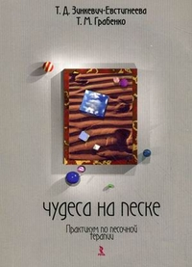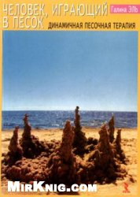

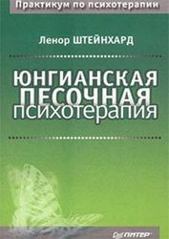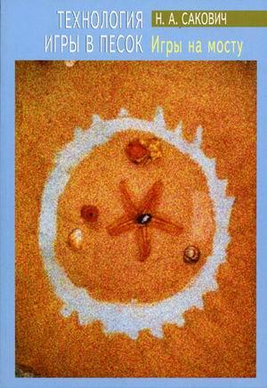

II этап.
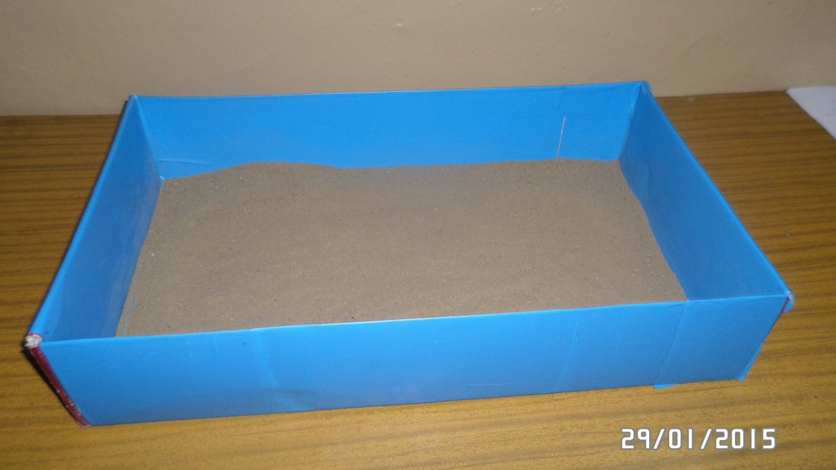
«Песочница».

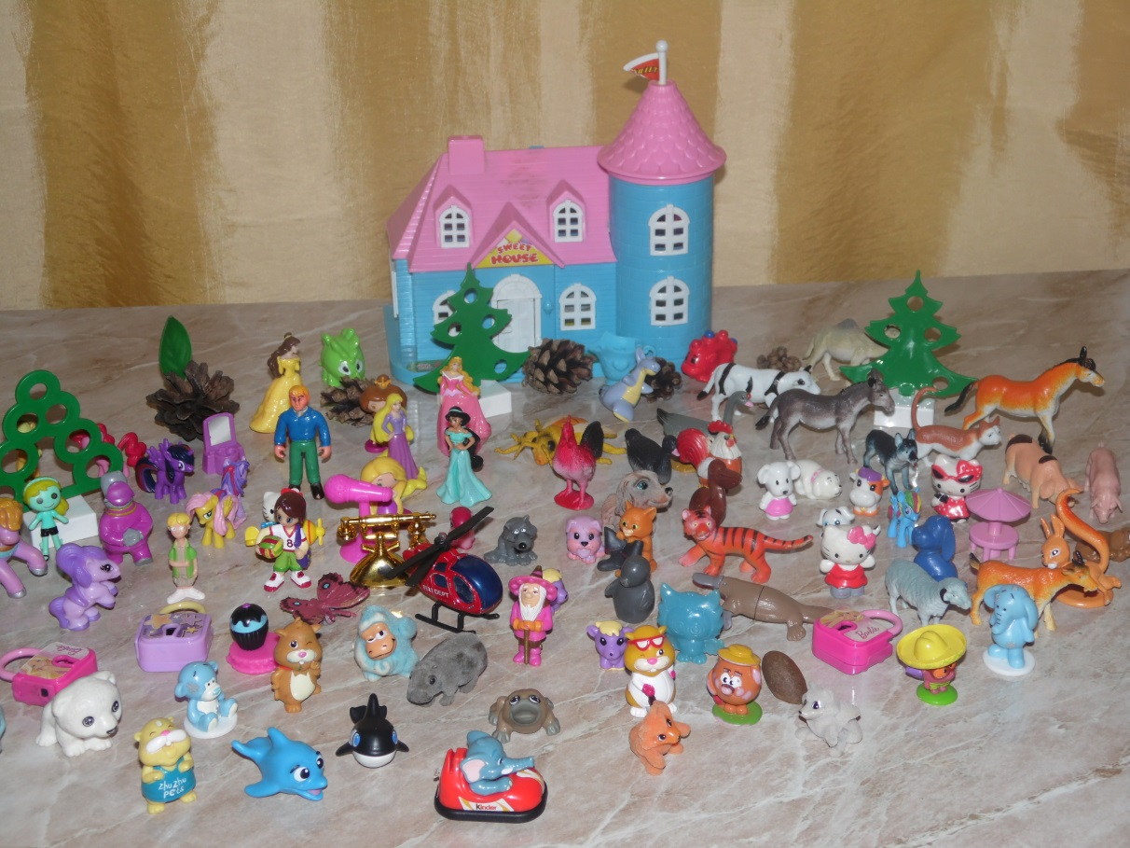
Набор игрушек.

III этап.

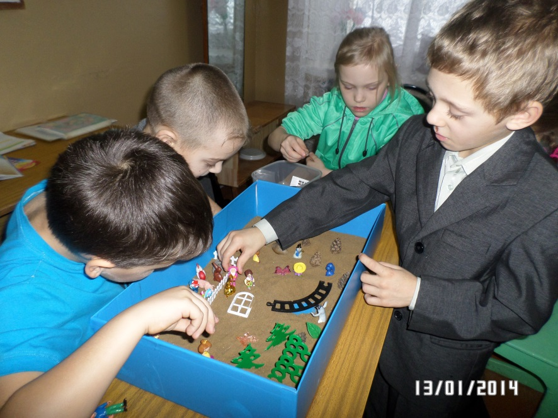

Путешествие в песочную страну

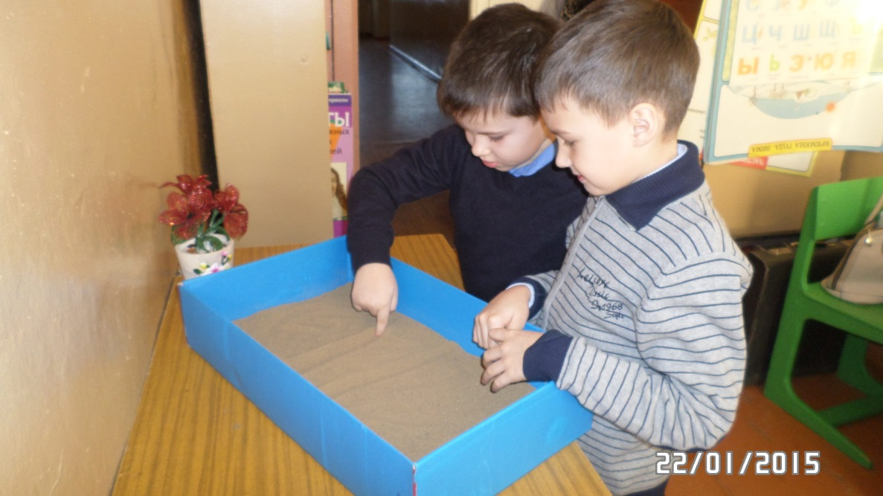

Рисование на песке.

Диагностика уровня развития речи учащихся 1 класса, имеющих ОНР ш уровня по методике Т.А. Фотековой. ( начало года)

Ф. И. | Артём Е. | Данила К. | Егор О. | Настя К. | АртёмК.
Фонематическое восприятие | 65% | 72% | 55% | 63% | 75%
Артикуляционная моторика | 50% | 75% | 60% | 55% | 75%
Звукопроизношение | 50% | 79% | 67% | 62% | 78%
Звуко – слоговая структура слова | 49% | 70% | 55% | 50% | 65%
Грамматический строй речи | 60% | 62% | 65% | 60% | 63%
Словообразование | 55% | 59% | 60% | 62% | 55%
Связная речь | 53% | 55% | 57% | 59% | 57%

1-фонематическое восприятие;
2- артикуляционная моторика;
3- звукопроизношение;
4- звуко- слоговая структура слова;
5- грамматический строй речи;
6- словообразование;
7- связная речь.
Анализ полученных данных свидетельствует о том, что речевые дефекты детей данной группы характеризуется равномерно выраженным недоразвитием всех обследованных компонентов речевой системы, особенно грамматического строя речи, словообразования и связной речи.

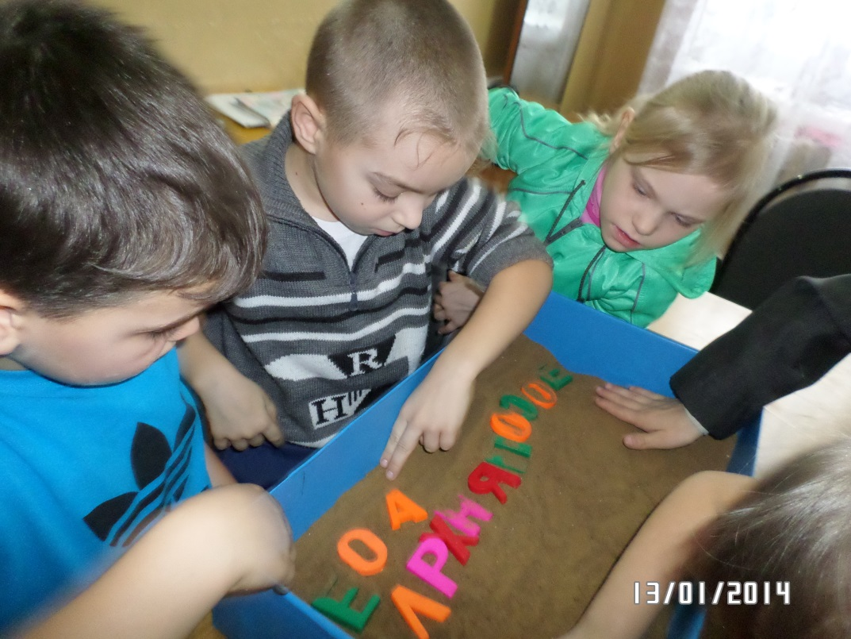
Обучение чтению в игровой ситуации.

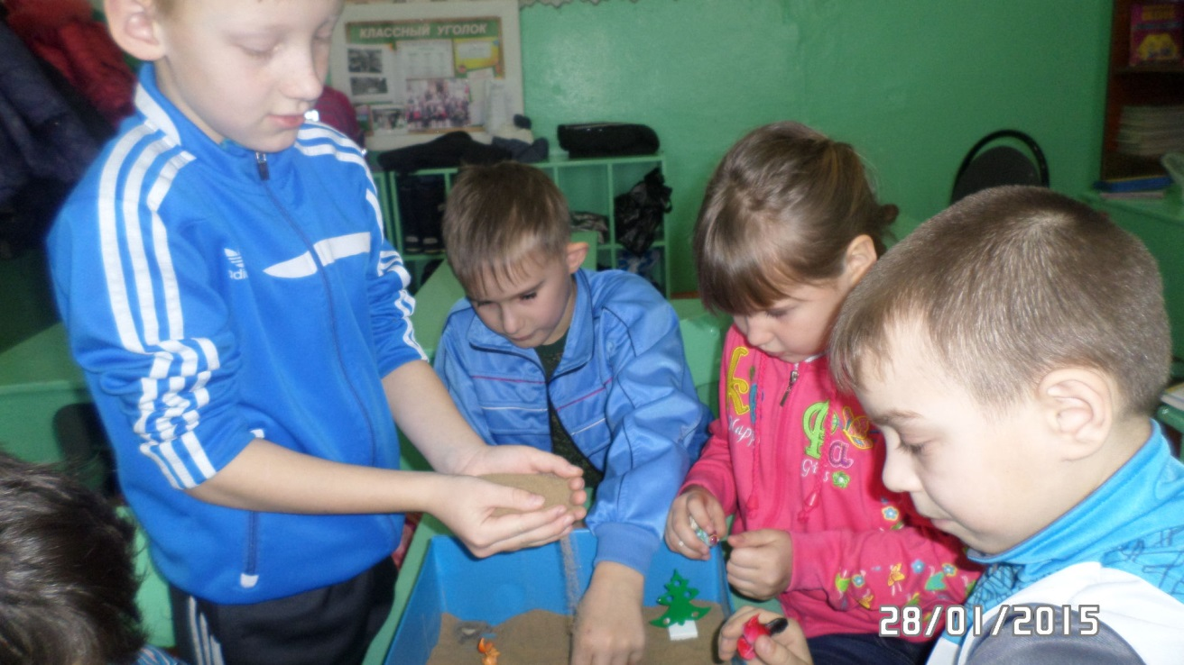
Конструирование из песка.

